План отключений потребителей
Дата | Время | Отключаемые объекты и  территории | Причина отключения
21.02.20 | 09⁰⁰-13⁰⁰ | с. Маслово, часть ул.: Береговая, Партизанская, Победы. | ТП-88 текущий ремонт
21.02.20 | 13⁰⁰-16⁰⁰ | с. Ларино, часть ул.: Луговой пер., Тополиная. | ТП-277 текущий ремонт
21.02.20 | 09⁰⁰-13⁰⁰ | с. Уйское, часть ул.: Ключевая, Мелехина, Разина. | ТП-211 текущий ремонт
21.02.20 | 13⁰⁰-16⁰⁰ | с. Уйское, часть ул.: Аэродромная, Пролетарская, Спортивная. | ТП-210 текущий ремонт

Уважаемые потребители электроэнергии!
Во времени отключения и включения объектов будут незначительные корректировки, но объект не может быть обесточен ранее заявленного времени.
Возможны незапланированные перерывы в электроснабжении для производства внеплановых кратковременных работ и ликвидации аварий без предупреждения.
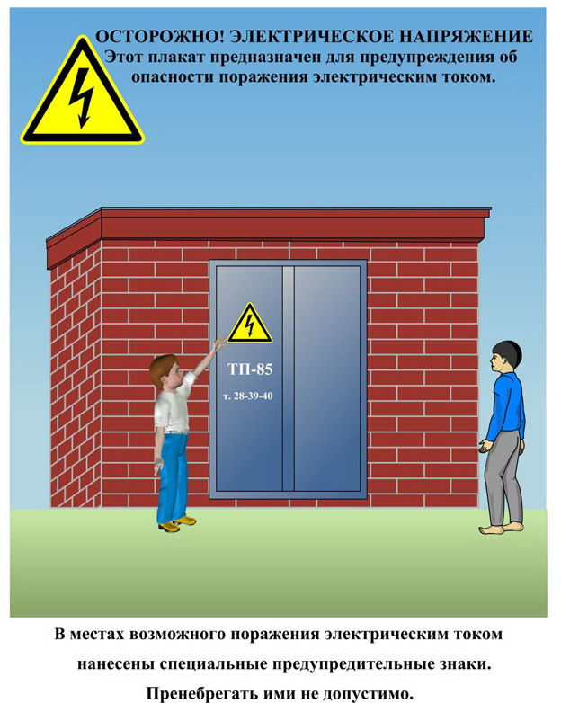
Сообщите о возможных местах поражения электрическим током!
Телефон диспетчера РЭС 3-13-01 круглосуточно.

